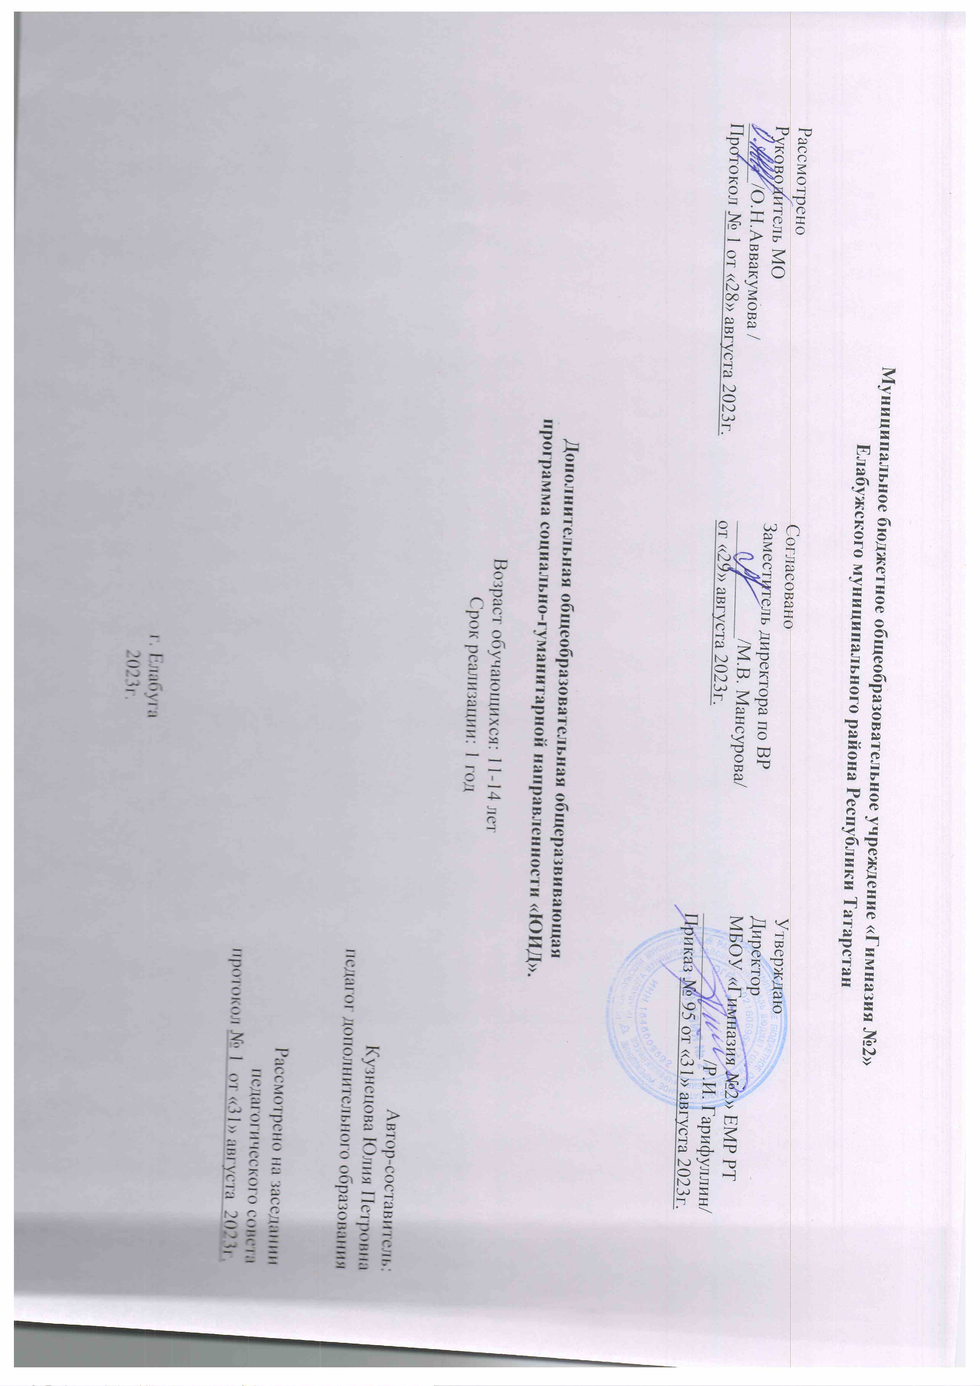

Программа работы отряда «Юные инспектора движения» (ЮИД )
Пояснительная записка.
Из года в год увеличивается поток автомобилей на дорогах, что создает объективную реальность возникновения дорожно-транспортных происшествий. Причем, несчастные случаи все чаще происходят не на больших транспортных магистралях, а на маленьких дорогах, рядом с остановками, а иногда и во дворе дома. И, к сожалению, зачастую причиной дорожно-транспортных происшествий бывают дети. Это происходит потому, что учащиеся не знают правил дорожной безопасности или нарушают их, не осознавая опасных последствий нарушений. Донести эти знания до детей, выработать в детях потребность в соблюдении правил дорожного движения для самосохранения - в этом и состоит задача учителя и отряда ЮИД.

Общение с сотрудниками ГИБДД, беседы и игры на данную тему в непринужденной обстановке производит на детей более сильное впечатление, чем традиционный урок. В атмосфере общего творчества все усваивается намного легче, поэтому полезно устраивать конкурсы рисунков, сочинений, проблемные ситуации. Мероприятия по агитации дорожно-транспортной безопасности дают возможность детям проявить свои творческие способности. Умение донести до других информацию, которую ты знаешь в творческой форме, не такое уж легкое дело, а главное интересное. Соревнования по фигурному вождению велосипеда с соблюдением правил дорожного движения дают возможность проявить себя на практике. В том случае, когда учащийся чувствует себя водителем, отвечающим за положение на проезжей части дороги, помогает сознательней оценивать поведение пешехода и быть более требовательным к себе. Причем, знание основ медицинских знаний и умение оказывать первую медицинскую помощь в аварийной ситуации помогает учащимся уверенней чувствовать себя в жизни. В конце учебного года детям дается возможность проверить свои знания и умения на школьных соревнованиях «Безопасное колесо».

Главные принципы:
- Деятельность отряда не должна нарушать учебный процесс школы.
- Использование наглядного пособия, ИКТ и всех средств наглядности.

- Добровольность участия в данном виде деятельности.
- Активность и творческий подход к проведению мероприятий.
- Доброжелательная и непринужденная обстановка работы.

Цель:
Охрана жизни и здоровья юных граждан, защита их прав и законных интересов путем предупреждения дорожно-транспортных происшествий используя различные формы деятельности.

Задачи:
1. Закрепление полученных знаний по ПДД учащимися на классных часах и углубление их.
2. Выработка навыков поведения на улице, дороге, перекрестках через решение проблемных ситуаций, игровые моменты, пропаганду безопасности движения.
3. Обучение грамотным действиям в непредвиденных чрезвычайных ситуациях на дороге.
4. Практическое закрепление знаний и умений по правилам вождения велосипеда на специально отведенной площадке.
5. Воспитание ответственного образцового участника дорожного движения, активного агитатора безопасности дорожного движения.
6. Сотрудничество с работниками ГИБДД в практической деятельности.

Основные методы, используемые для реализации программы:
В обучении – практический, наглядный, словесный, работа с книгой, видеометод.
В воспитании – (по Г.И. Щукиной) – методы формирования сознания личности, методы организации деятельности и формирования опыта общественного поведения, методы стимулирования поведения и деятельности.

Работа отряда ЮИД основывается на различных видах деятельности:
- Создание уголка безопасности дорожного движения;
- Изучение правил дорожного движения и пропаганда их в классах;
- Встречи, рейды и беседы с инспектором ГИБДД;
- Встречи с медицинским работником, с целью изучения основ медицинских знаний и применения знаний на практике;
- Проведение практических занятий по вождению велосипеда;
- Участие в различных конкурсах по профилактике дорожно-транспортной безопасности;
- Проведение игр, конкурсов, соревнований в школе.

Основные формы деятельности по данной программе: обучение, применение знаний на практике через практические занятия, рейды, соревнования, игры, практическая работа по проведению пропаганды безопасности дорожного движения через конкурсы, викторины.

В работе отряда участвуют учащиеся 6 классов. Создается актив детей для оказания помощи изучения ПДД во всех классах начального и среднего звена через агитацию, пропаганду, конкурсы, игры, соревнования.

Развитие значимых для данной деятельности личностных качеств:
• Самостоятельности в принятии правильного решения;
• Убежденности и активности в пропаганде добросовестного выполнения правил дорожного движения, как необходимого элемента сохранения своей жизни;
• Внимательности и вежливости во взаимоотношениях участников дорожного движения;
• Здорового образа жизни и навыка самостоятельного физического совершенствования.

Учащиеся должны: знать:
• правила дорожного движения, нормативные документы об ответственности за нарушение ПДД;
• серии дорожных знаков и их представителей;
• способы оказания первой медицинской помощи;
• техническое устройство велосипеда. уметь:
• работать с правилами дорожного движения, выделять нужную информацию;
• работать по билетам, предложенным газетой «Добрая дорога детства»;
• читать информацию по дорожным знакам; оценивать дорожную ситуацию;
• оказывать первую медицинскую помощь пострадавшему;
• управлять велосипедом.

иметь навыки:
• дисциплины, осторожности, безопасного движения как пешехода, пассажира, велосипедиста;
• взаимной поддержки и выручки в совместной деятельности;
• участия в конкурсах, соревнованиях.
• активной жизненной позиции образцового участника дорожного движения.

Методическое обеспечение
Деятельность отряда ЮИД строится по методике коллективной творческой деятельности (КТД).
Конкретные методы, используемые при реализации программы:
в обучении - практический (практическая работа в библиотеках, практическая работа при оказании первой медицинской помощи, вождение велосипеда); наглядный (изучение правил ДД, демонстрация дорожных знаков, таблиц по оказанию первой помощи, аптечки…); словесный (как ведущийинструктаж, беседы, разъяснения); работа с книгой ( чтение, изучение, составление плана, поиск ответа на вопрос); видеометод (просмотр, обучение).
в воспитании – (по Г. И. Щукиной) – методы формирования сознания личности, направленные на формирование устойчивых убеждений (рассказ, дискуссия, этическая беседа, пример); методы организации деятельности и формирования опыта общественного поведения (воспитывающая ситуация, приучение, упражнения); методы стимулирования поведения и деятельности (соревнования, поощрения).

В практической работе можно использовать следующие формы деятельности:
1. Викторина «Олимпиада автоэрудитов (по истории ПДД).
2. Создание ситуации выбора ( разбор дорожно-транспортных происшествий).
3. Уроки творчества (составление викторин, сочинение писем водителю, стихов по ПДД, рисование рисунков, плакатов, выступление с агитбригадами)
4. Соревнования, состязания (по вождению велосипеда, по оказанию первой медицинской помощи пострадавшему в ДТП).
5. Час вопросов и ответов (встречи с инспектором ГИБДД, медсестрой, работа в группах).
6. Викторины, конкурсы, кроссворды.
7. Игра «Да – нет» (при проверке знаний по правилам ДД).
8. Проведение «минуток» по профилактике несчастных случаев на дороге в группе, в своих классах.
9. Составление схемы «Безопасный маршрут Дом – школа – дом» в начальных классах.
10. Различные методические разработки игр, мероприятий, конкурсов, викторин по ПДД.

Занятия проводятся в кабинете, рейды на улице.
Техническое оснащение: - компьютер с экраном и проектором; - магнитофон; - плакаты по ПДД; - препятствия из автогородка.

Методическое: - билеты по ПДД, страхованию, медицине.
- рисунки ребят с конкурсов по ПДД.
- разработки проведения различных игр, конкурсов, викторин, театрализованных представлений - программа по изучению правил дорожного движения в школе 1-9 кл. - методические рекомендации по организации профилактики детского дорожнотранспортного травматизма.
- методические пособия для изучения ПДД по программе в классах.
- видеоматериалы для проведения пропаганды изучения ПДД в начальных классах

Прогнозируемые результаты работы отряда ЮИД
-развитие и совершенствование навыков поведения на дороге, оказания доврачебной медицинской помощи, разносторонняя физическая и психологическая подготовка учащихся, а также успешное выступление команды отряда на муниципальном конкурсе «Безопасное колесо».

План работы отряда ЮИД «Дорожный патруль» МБОУ «Гимназия №2» ЕМР РТ
на 2023-2024 учебный год
№ | Мероприятие | Срок проведения | Класс
 | Инструктаж по ТБ. Выборы состава отряда ЮИД. Распределение обязанностей. | 01.09-02.09 | 5А
 | Акция «Внимание - дети» | 04.09-08.09 | 5А-5Б кл
 | Обновление уголка безопасности дорожного движения в школе. | 11.09-15.09 | 5А кл
 | Обновление уголка безопасности дорожного движения в школе. | 18.09-22.09 | 5А кл.
 | Подготовка праздника «Посвящение первоклассников в пешеходы» | 25.09-29.09 | 5А кл
 | Посвящение первоклассников в пешеходы | 02.10-06.10 | 1 кл
 | Акция «Железнодорожный переезд — источник повышенной опасности» | 16.10-20.10 | 2-7 кл
 | Теоретическое занятие «Обязанности водителей, пешеходов и пассажиров. Дорожные знаки и их типы». | 23.10-27.10 | 5А кл
 | Практическое занятие. Оказание доврачебной помощи. Помощь при обморожения. Помощь при ожогах. Наложение повязки и жгута при кровотечении. Первая помощь при переломах. | 30.10-03.11 | 5А кл
 | Пятиминутки безопасности: «Безопасный маршрут «Дом-школа-дом» - «Как правильно переходить дорогу» - «Опасности дороги" | 06.11-10.11 | 1-11 кл
 | Урок безопасности, посвященный всемирному дню памяти жертв ДТП. | 13.11-17.11 | 2-11 кл
 | Теория. Дорожно-транспортные происшествия — причины и последствия. | 27.11-01.12 | 5А-5Б кл
 | Беседа «Правила езды на велосипеде, мотоцикле, мопеде» | 04.12-08.12 | 5А кл
 | Конкурс рисунков для начальной школы «Безопасные новогодние каникулы» | 11.12-15.12 | 1-4 кл
 | Мастер-класс «Безопасный Новый год» - фликеры или светоотражающие устройства своими руками» | 18.12-22.12 | 1-6 кл
 | Рейды отряда ЮИД по классам на предмет наличия светоотражательных элементов на верхней одежде, ранцах | 25.12-29.12 | 1-11 кл
 | Квест- игра по ПДД «Дорожный этикет» | 08.01.-12.01 | 5А кл
 | Беседа с инспектором ГИБДД о правилах дорожного движения. | 15.01-19.01 | 5А кл
 | Общешкольный конкурс фотографий «Пристегнись и улыбнись» | 22.01-26.01 | 1-11кл
 | Конкурс на лучшего знатока дорожных знаков | 29.01-02.02 | 5-6 кл
 | Просмотр видеофильмов по ПДД. | 05.02-09.02 | 1-11 кл
 | Проведение акции «У светофора нет каникул». | 12.02-16.02 | 1-11 кл
 | Игровая программа «Урок безопасности в начальной школе» | 26.02-01.03 | 1-4 кл
 | Беседа. Опасность для ребенка в дорожных ситуациях., связанных с закрытым обзором и неожиданным выходом на проезжую часть. | 04.03-08.03 | 5А кл.
 | Участие в общешкольном родительском собрании «ПДД для взрослых» | 11.03-15.03 | 5А кл
 | Участие в онлайн викторине «Безопасность на дороге» на платформе «Учи.ру» | 18.03-22.03 | 2-11 кл
 | Подготовка к конкурсу «Безопасное колесо». Оказание доврачебной помощи. | 25.03-29.03 | 5А кл
 | Подготовка к конкурсу «Безопасное колесо». Практическое занятие. Езда на велосипеде, технические требования, предъявляемые к велосипеду. Подача предупредительных сигналов велосипедистом. | 01.04-05.04 | 5А кл
 | Акция «Стоп - гаджет» | 15.04-19.04 | 1-11 кл
 | Подготовка к конкурсу «Безопасное колесо». Решение задач по ПДД. | 22.04-26.04 | 5А кл
 | Подготовка к конкурсу «Безопасное колесо». Практическое занятие. Езда на велосипеде. | 29.04-03.05 | 5А кл
 | Подготовка к конкурсу «Безопасное колесо». Изучение теории ПДД. | 06.05-10.05 | 5А кл
 | Подготовка к конкурсу «Безопасное колесо». Решение задач по ПДД. | 13.05-17.05 | 5А кл
 | Конкурс-фестиваль юных инспекторов дорожного движения «Безопасное колесо» | 20.05-24.05 | 5А кл
 | Подведение итогов года. | 27.05-31.05 | 5А кл

